**LAPORAN WORKSHOP WEB DASAR**

**LINK, FRAME, TABLE Dan FORM**

**MENGGUNAKAN VISUAL STUDIO CODE**



Disusun Oleh:

|  |  |  |
| --- | --- | --- |
| Nama | : | Mulkan Fajri |
| NIM | : | 2023573010142 |
| Kelas/Semester | : | TI 1A/2 |
| Mata Kuliah | : | Workshop Web Dasar |
| Program Studi | : | Teknik Informatika |

PROGRAM STUDI TEKNIK INFORMATIKA JURUSAN TEKNOLOGI INFORMASI & KOMPUTER POLITEKNIK NEGERI LHOKSEUMAWE

2023/2024

# LEMBAR PENGESAHAN

Judul Praktikum : Link, Frame, Table Dan Form

Nama : Mulkan Fajri

NIM 2023573010142

Jurusan : Teknik Informasi dan Komputer

Prodi : Teknik Informatika

Tanggal Praktikum : 4 Maret2024

Tanggal Penyerahan Laporan : 11 Maret2024

Nilai :

Keterangan :

Buket rata, 11 Maret 2024

Dosen Pembimbing

**Amirullah, S.S.T., M.Kom.**

**NIP. 198908282018031001**

**DAFTAR ISI**

**LEMBAR PENGESAHAN 2**

**I. TEORI 4**

**B. Frame 5**

**C. Table 6**

**D. Form 7**

**II. PERCOBAAN 8**

**III. HASIL PERCOBAAN 14**

**IV. ANALISA 16**

**V. KESIMPULAN 19**

**VI. DAFTAR PUSTAKA 19**

**VII. LINK GITHUB 19**

**LINK, FRAME, TABLE Dan FORM**

# I. TEORI

**A. Link**

**1. Pengertian Link atau Hyperlink**

Link atau hyperlink adalah elemen dalam sebuah dokumen, seperti halaman web atau dokumen teks elektronik lainnya, yang mengarahkan pengguna ke lokasi lain ketika diklik. Lokasi tersebut bisa berupa halaman web lain, bagian dalam dokumen yang sama, atau berbagai jenis file lainnya, seperti gambar, video, atau dokumen lainnya.

Link biasanya ditandai dengan teks yang berbeda warna atau gaya, seperti teks yang dicetak tebal atau bergaris bawah pada web. Ketika pengguna mengklik link tersebut, peramban web atau program terkait akan membuka lokasi yang ditentukan oleh link tersebut.Link memainkan peran penting dalam navigasi dan interaksi pengguna di web. Mereka memungkinkan pengguna untuk melompat dari satu halaman atau bagian ke yang lain dengan mudah dan cepat, membantu menyusun dan menghubungkan konten secara terstruktur di dalam dokumen atau situs web.

**2. Atribut Hyperlink**

Dalam konteks HTML, hyperlink atau tautan memiliki beberapa atribut yang dapat ditambahkan untuk mengontrol perilaku dan penampilan tautan tersebut. Beberapa atribut umum hyperlink dalam HTML antara lain:

a. **href**: Ini adalah atribut yang paling penting, menentukan alamat URL atau lokasi file yang ditautkan. Contohnya:

```html

<a href="https://www.example.com">Klik disini</a>

```

b. **target**: Atribut ini menentukan di mana dokumen yang ditautkan akan dibuka saat tautan diklik. Nilai yang umum adalah "_blank" untuk membuka tautan di jendela atau tab baru, atau "_self" untuk membuka tautan di jendela atau tab yang sama. Contohnya:

```html

<a href="https://www.example.com" target="_blank">Klik disini</a>

```

c. **title**: Atribut ini memberikan judul tambahan atau informasi tambahan saat pengguna mengarahkan kursor ke tautan. Contohnya:

```html

<a href="https://www.example.com" title="Halaman Utama">Klik disini</a>

```

d. **rel**: Atribut ini mendefinisikan hubungan antara halaman saat ini dan halaman yang ditautkan. Misalnya, "nofollow" digunakan untuk menginstruksikan mesin pencari untuk tidak mengikuti tautan tersebut. Contohnya:

```html

<a href="https://www.example.com" rel="nofollow">Klik disini</a>

```

e. **download**: Atribut ini menunjukkan bahwa tautan tersebut adalah untuk mengunduh sebuah file, dan menentukan nama file default untuk file yang diunduh. Contohnya:

```html

<a href="file.pdf" download>Unduh file PDF</a>

```

f. **aria-label**: Atribut ini memberikan label aksesibilitas tambahan untuk membantu pembaca layar dalam memahami tujuan tautan. Contohnya:

```html

<a href="https://www.example.com" aria-label="Halaman Utama">Klik disini</a>

```

g. **aria-describedby**: Atribut ini menentukan ID elemen-elemen yang menjelaskan tautan, membantu pengguna dengan pembaca layar dalam memahami konteks tautan. Contohnya:

```html

<a href="https://www.example.com" aria-describedby="deskripsi-tautan">Klik disini</a>

<p id="deskripsi-tautan">Tautan ini mengarah ke halaman utama.</p>

```

## B. Frame

**1. Pengertian Frame**

Dalam konteks web dan pengembangan situs, sebuah frame merujuk pada bagian dari sebuah halaman web yang terpisah atau dibagi menjadi area terpisah, di mana konten dari satu halaman web dapat dimuat secara independen di dalamnya. Konsep ini muncul dalam HTML dengan penggunaan elemen `<frame>`, `<iframe>`, dan `<frameset>`.

Berikut adalah beberapa pengertian terkait frame:

a. **Frame HTML (`<frame>`)**: Ini adalah elemen HTML yang digunakan untuk menentukan sebuah area di dalam sebuah halaman web di mana konten dari dokumen web yang berbeda dapat dimuat. Penggunaan `<frame>` telah kurang umum karena perubahan dalam praktek pengembangan web modern dan karena kompatibilitas yang terbatas dengan berbagai peramban web.

b. **IFrame (`<iframe>`)**: Ini adalah elemen HTML yang sering digunakan untuk memuat sebuah dokumen web dalam dokumen web lainnya. Ini memungkinkan untuk menyisipkan konten dari sumber eksternal ke dalam halaman web yang sedang ditampilkan. IFrame sering digunakan untuk menampilkan konten dari situs web lain, seperti peta Google Maps atau video YouTube, di dalam sebuah halaman web.

c. **Frameset**: Ini adalah elemen HTML yang digunakan untuk mendefinisikan pembagian layar atau tata letak dalam sebuah halaman web menggunakan frame. Dengan menggunakan `<frameset>`, pengembang dapat membagi halaman web menjadi beberapa area atau frame yang independen, di mana masing-masing frame dapat memuat konten dari dokumen web yang berbeda.

Penggunaan frame dalam pengembangan web telah menurun seiring waktu karena beberapa alasan, termasuk masalah keamanan, aksesibilitas, dan kompleksitas pengelolaan konten. Namun, iframe masih sering digunakan dalam situasi tertentu, seperti untuk menampilkan media eksternal dalam halaman web atau untuk integrasi aplikasi web yang kompleks.

**2. Atribut Frame**

Dalam konteks HTML, atribut `<frame>` digunakan untuk mengatur perilaku dan penampilan sebuah frame dalam sebuah halaman web. Meskipun penggunaan frame dalam pengembangan web modern sudah kurang umum karena beberapa masalah, termasuk masalah aksesibilitas dan keamanan, namun penting untuk memahami atribut-atribut yang terkait dengan frame jika Anda menemui kode yang menggunakan elemen `<frame>`. Berikut adalah beberapa atribut yang umum digunakan dalam elemen `<frame>`:

a. **src**: Atribut ini menentukan URL dari dokumen yang akan dimuat di dalam frame tersebut.

```html

<frame src="page.html">

```

b. **name**: Atribut ini memberikan sebuah nama untuk frame, sehingga frame tersebut dapat diidentifikasi dan diakses dari bagian lain dalam dokumen atau dari dokumen lainnya.

```html

<frame src="page.html" name="myframe">

```

c. **scrolling**: Atribut ini menentukan apakah scrollbar akan ditampilkan di dalam frame untuk mengizinkan pengguna untuk menggulirkan konten frame tersebut. Nilai yang mungkin adalah "yes", "no", atau "auto".

```html

<frame src="page.html" scrolling="yes">

```

d. **marginwidth dan marginheight**: Atribut-atribut ini menentukan lebar dan tinggi margin (ruang putih) di sekitar konten dalam frame.

```html

<frame src="page.html" marginwidth="10" marginheight="10">

```

e. **frameborder**: Atribut ini menentukan apakah frame akan memiliki border atau tidak. Nilai yang umum adalah "1" untuk menampilkan border dan "0" untuk menghilangkan border.

```html

<frame src="page.html" frameborder="0">

```

f. **noresize**: Atribut ini menentukan apakah pengguna dapat mengubah ukuran frame tersebut. Nilai yang mungkin adalah "noresize" untuk mencegah pengguna mengubah ukuran frame.

```html

<frame src="page.html" noresize>

```

g. **longdesc**: Atribut ini memberikan URL ke deskripsi panjang dari isi frame untuk membantu aksesibilitas.

```html

<frame src="page.html" longdesc="description.html">

```

## C. Table

**1. Pengertian Table**

Dalam konteks HTML, sebuah tabel adalah struktur data yang terdiri dari baris dan kolom yang disusun dalam sel-sel. Tabel digunakan untuk mengorganisir dan menampilkan data secara terstruktur, sehingga memudahkan pembaca untuk memahami informasi yang disajikan. Setiap sel dalam tabel dapat berisi teks, gambar, atau elemen HTML lainnya.

Tabel dalam HTML dibuat dengan menggunakan elemen `<table>`, yang kemudian diisi dengan elemen-elemen `<tr>` (representasi baris), `<td>` (representasi sel data), dan `<th>` (representasi sel header).

**2. Eleemen-Elemen Utama Table**

Dalam HTML, pembuatan tabel melibatkan beberapa elemen utama yang membentuk struktur dasar tabel. Berikut adalah elemen-elemen utama yang digunakan dalam pembuatan tabel HTML:

a. **\<table>**: Ini adalah elemen utama yang mendefinisikan sebuah tabel. Semua elemen tabel, seperti baris dan sel, harus ditempatkan di dalam elemen \<table>.

b. **\<tr>**: Elemen ini digunakan untuk mendefinisikan sebuah baris dalam tabel. Setiap baris tabel harus ditempatkan di dalam elemen \<tr>.

c. **\<th>**: Ini adalah elemen yang digunakan untuk mendefinisikan sel header dalam tabel. Biasanya digunakan untuk menandai kolom atau baris yang berisi judul atau informasi penting lainnya. Elemen \<th> sering digunakan di dalam elemen \<tr> yang berada di dalam elemen \<thead> atau \<tfoot>.

d. **\<td>**: Ini adalah elemen yang digunakan untuk mendefinisikan sel data dalam tabel. Setiap sel data harus ditempatkan di dalam elemen \<td>. Elemen \<td> biasanya digunakan di dalam elemen \<tr> yang berada di dalam elemen \<tbody>.

e. **\<thead>**, **\<tbody>**, **\<tfoot>**: Elemen-elemen ini digunakan untuk mengelompokkan baris-baris tertentu dalam tabel. \<thead> digunakan untuk baris-baris header, \<tbody> digunakan untuk baris-baris data, dan \<tfoot> digunakan untuk baris-baris footer. Meskipun tidak wajib, penggunaan elemen-elemen ini disarankan untuk memperjelas struktur tabel, terutama untuk tabel yang lebih kompleks.

## D. Form

**1. Pengertian Form**

Dalam pengembangan web, sebuah form adalah elemen yang memungkinkan penggunauntuk memasukkan data yang akan dikirimkan ke server untuk diproses. Form digunakan untuk berbagai tujuan, seperti mengumpulkan informasi pengguna, mengirim pesan, atau melakukan transaksi online. Form biasanya terdiri dari berbagai elemen, seperti input teks, kotak centang, tombol radio, dan tombol kirim.

Dalam HTML, sebuah form didefinisikan dengan menggunakan elemen `<form>`, yang dapat berisi elemen-elemen input dan elemen-elemen lain yang diperlukan. Ketika pengguna mengirimkan form, data yang dimasukkan akan dikirimkan ke server sesuai dengan metode yang ditentukan dalam atribut `method` dari elemen `<form>`.

**2. Elemen-elemen Form**

Elemen-elemen form adalah bagian-bagian yang membentuk sebuah formulir HTML. Mereka memungkinkan pengguna untuk memasukkan data yang nantinya akan dikirimkan ke server untuk diproses. Berikut adalah beberapa elemen form yang umum digunakan dalam HTML:

a. **\<form>**: Ini adalah elemen utama yang digunakan untuk mendefinisikan sebuah formulir. Semua elemen form lainnya harus berada di dalam elemen \<form>. Elemen ini memiliki atribut `action` untuk menentukan URL tempat data formulir akan dikirimkan, dan atribut `method` untuk menentukan metode pengiriman data (misalnya, GET atau POST).

b. **\<input>**: Ini adalah elemen yang paling umum digunakan dalam formulir HTML. \<input> digunakan untuk membuat berbagai jenis kontrol input, seperti kotak teks, kotak centang, tombol radio, dan banyak lagi. Jenis kontrol input ditentukan oleh atribut `type`.

c. **\<textarea>**: Elemen ini digunakan untuk membuat sebuah area teks multibaris di dalam formulir, yang memungkinkan pengguna untuk memasukkan teks dalam jumlah yang lebih besar.

d. **\<select>**: Elemen ini digunakan untuk membuat sebuah dropdown atau menu pilihan di dalam formulir. Elemen ini dapat berisi satu atau lebih elemen \<option> yang mewakili pilihan yang tersedia.

e. **\<button>**: Ini adalah elemen yang digunakan untuk membuat tombol di dalam formulir. Elemen ini bisa digunakan untuk berbagai tujuan, seperti tombol kirim, tombol reset, atau tombol kustom untuk aksi tertentu.

f. **\<label>**: Elemen ini digunakan untuk menandai atau memberi label pada elemen-elemen form lainnya. Ini meningkatkan aksesibilitas dan pengalaman pengguna karena pengguna dapat mengklik label untuk memilih elemen input terkait.

g. **\<fieldset>** dan **\<legend>**: Elemen-elemen ini digunakan untuk mengelompokkan dan memberi label pada bagian-bagian tertentu dari formulir. \<fieldset> digunakan untuk mengelompokkan elemen-elemen form yang terkait, sedangkan \<legend> digunakan untuk memberikan judul atau label untuk setiap kelompok.

Itulah beberapa elemen form yang umum digunakan dalam HTML. Kombinasi dari elemen-elemen ini memungkinkan pembuatan formulir yang beragam dan interaktif dalam halaman web.

# II. PERCOBAAN

**A. Link**

**1. Hypelink**

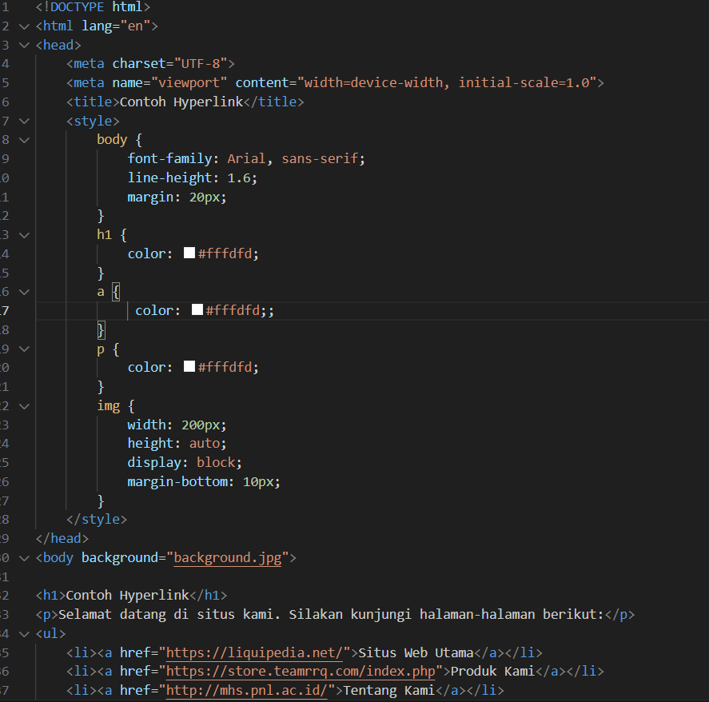

**B. Frame**

* **Logo.html**

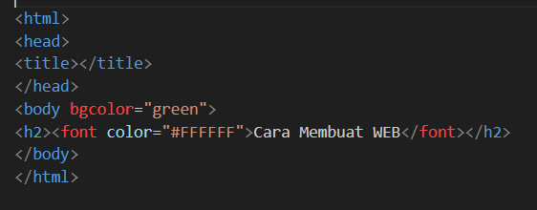

* **Menu.html**

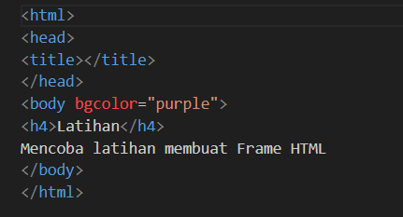

* **Welcome.html**

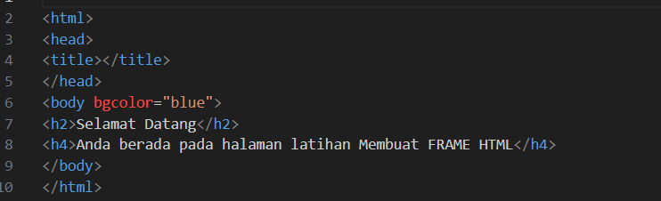

* **Frame.html**

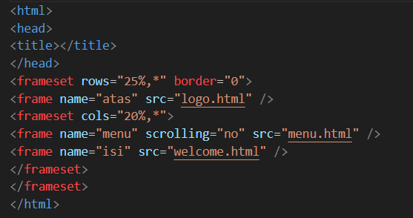

**C. Table**

**1. Basic Table**

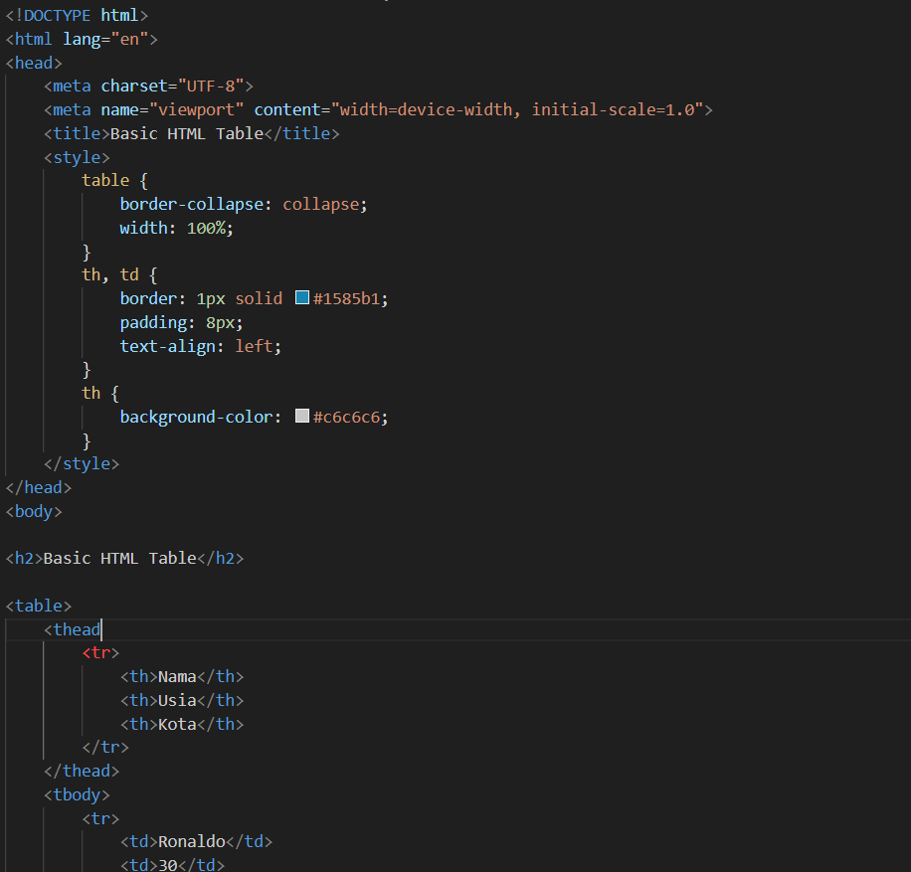

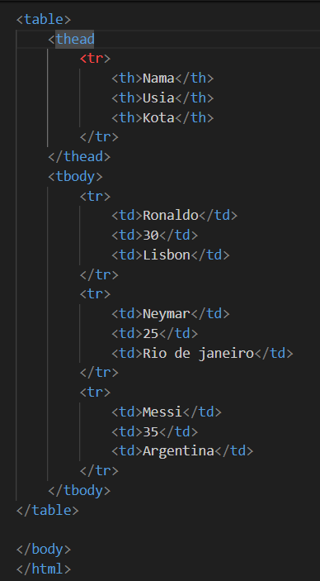

**2. Tabel Border**

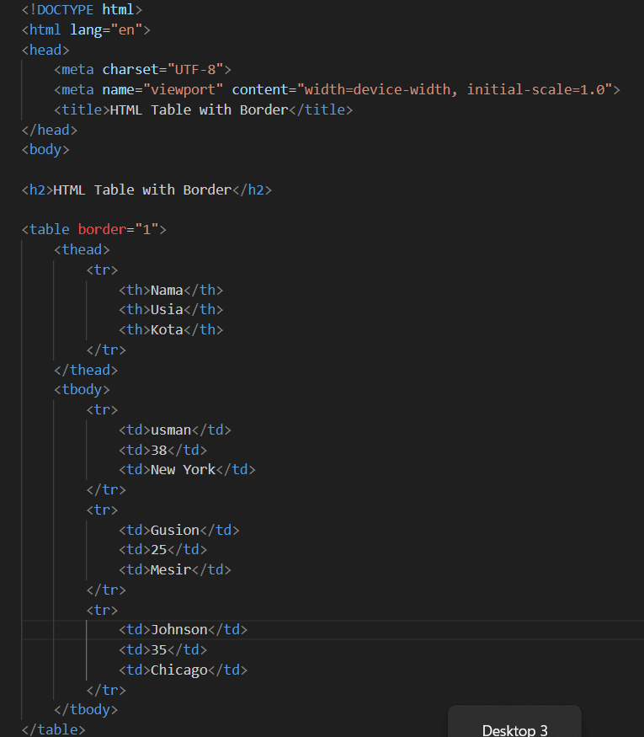

**3. Table Padding Sel**

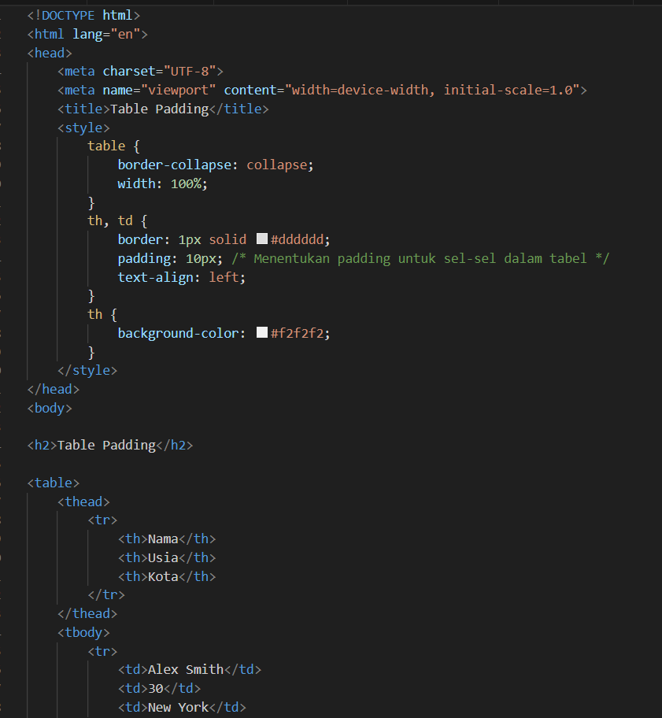

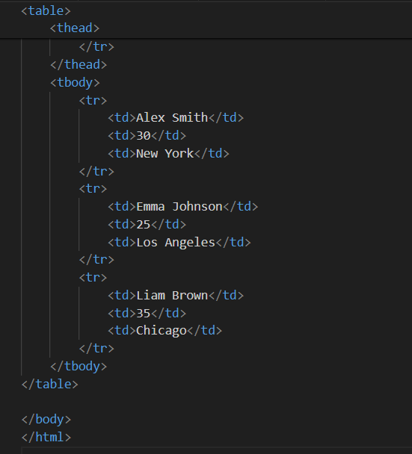

**4. Table Banyak Kolom**

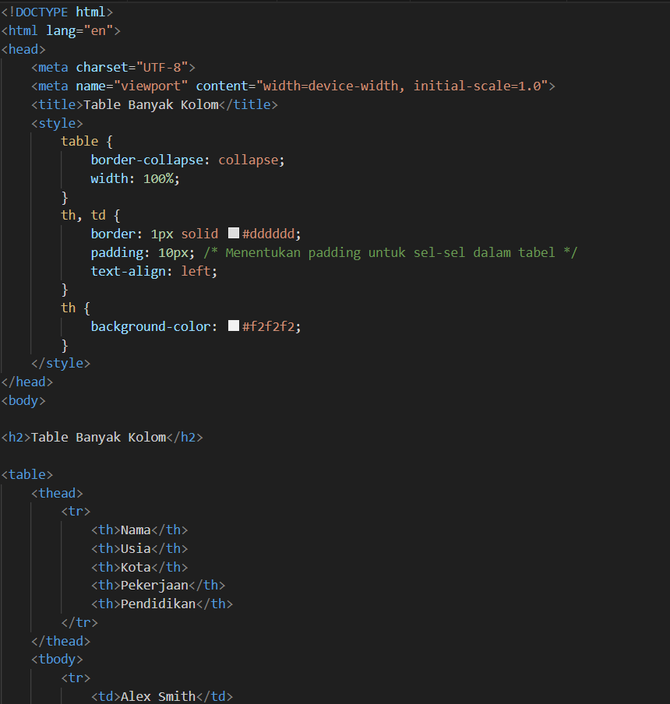

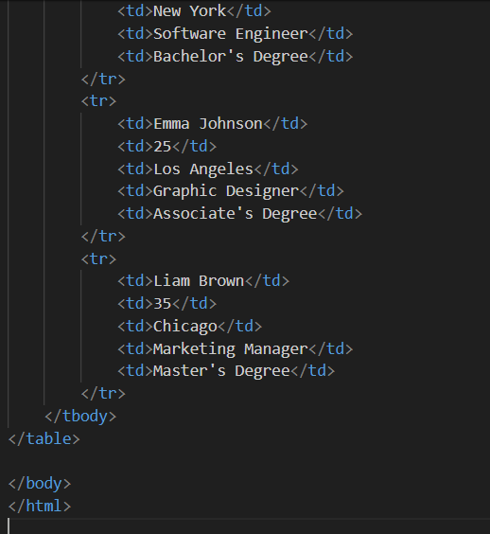

**D. Form**

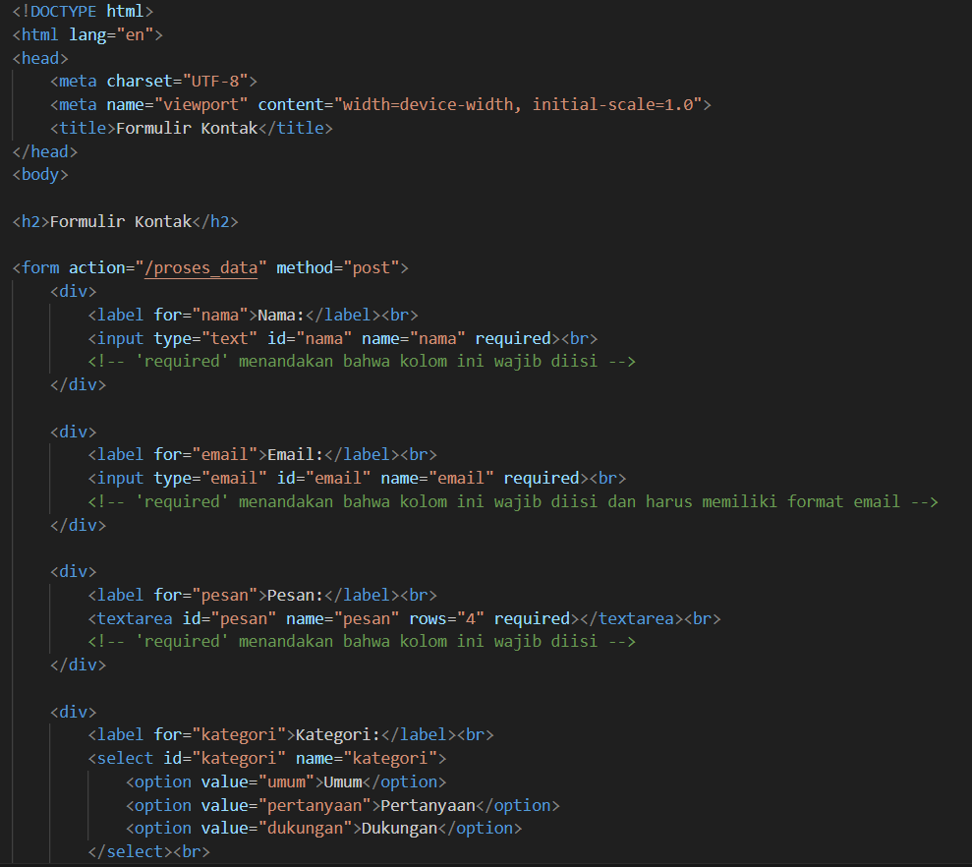

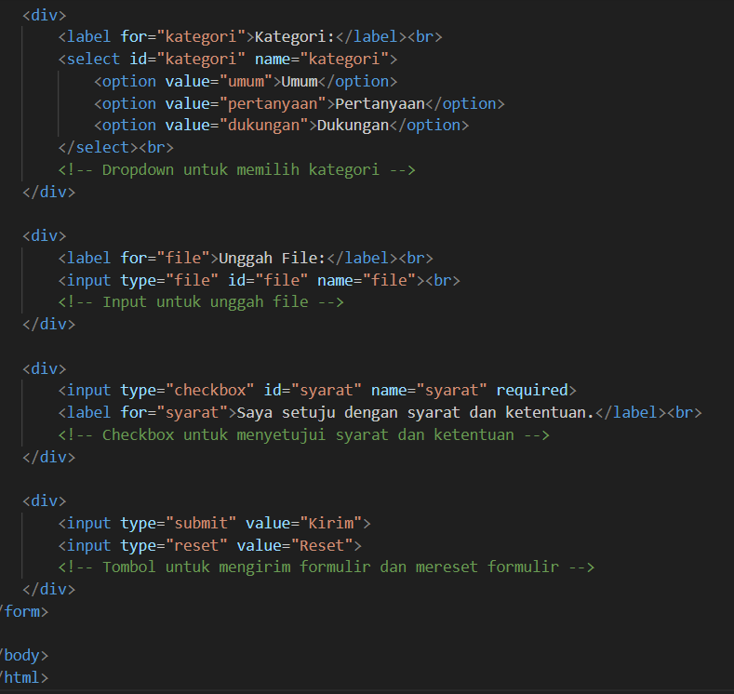

# III. HASIL PERCOBAAN

**A. Link**

**1. Hyperlink**



**B. Frame**

**1.Frame**

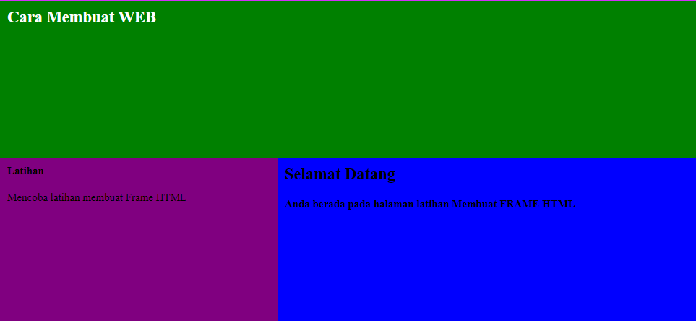

**C. Table**

1. **Basic HTML Table**

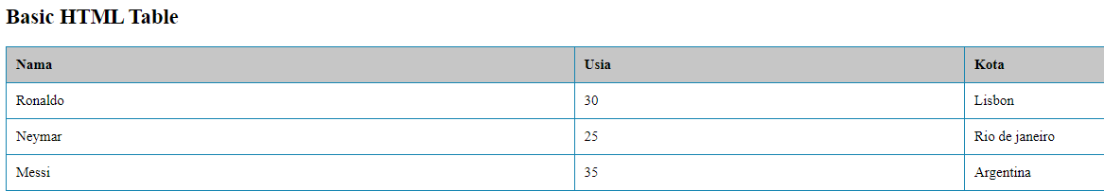

1. **Table Border**

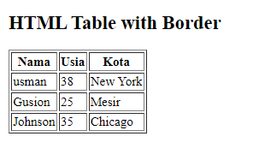

1. **Table Padding Sel**

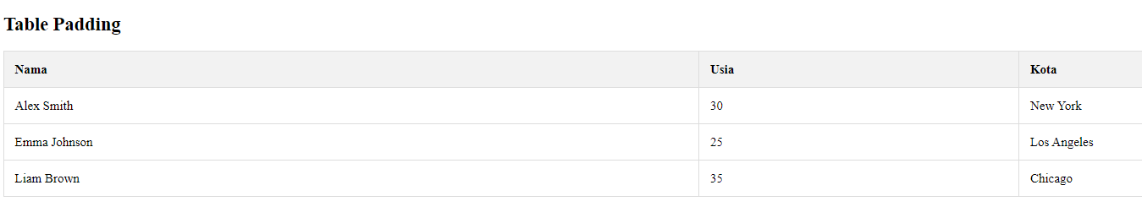

1. **Table Banyak Kolom**

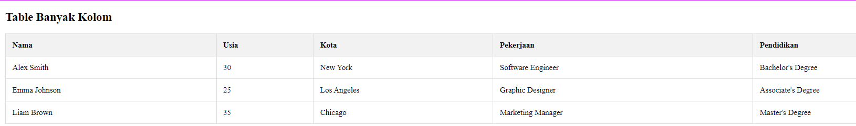

**D. Form**

**1. Form**

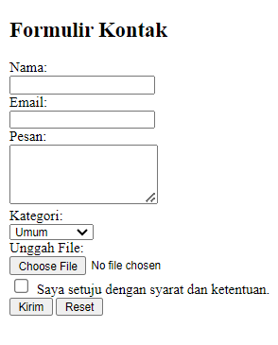

# IV. ANALISA

**A. Link**

**1.** **Struktur HTML**: Kode HTML dimulai dengan deklarasi DOCTYPE yang menentukan jenis dokumen HTML yang digunakan, diikuti oleh tag `<html>` yang menandakan awal dokumen HTML. Isi dari dokumen dibagi menjadi dua bagian utama, `<head>` dan `<body>`, yang masing-masing mengandung informasi tentang dokumen dan konten yang akan ditampilkan kepada pengguna.

**2**. **Head**: Bagian `<head>` mengandung elemen-elemen yang tidak terlihat oleh pengguna secara langsung, tetapi memberikan informasi penting tentang dokumen, seperti pengaturan meta, judul halaman, dan gaya CSS.

**3.** **Body**: Bagian `<body>` berisi konten yang akan ditampilkan kepada pengguna. Ini termasuk judul (`<h1>`), beberapa paragraf (`<p>`), daftar tak terurut (`<ul>`) yang berisi beberapa tautan (`<a>`) ke halaman web lain, dan sebuah gambar (`<img>`) yang merupakan hyperlink ke situs web utama.

**4.** **Styling CSS**: CSS digunakan untuk mengatur tata letak dan gaya tampilan konten. Dalam kasus ini, gaya diterapkan untuk mengubah jenis font, warna teks, ukuran teks, dan margin. Latar belakang halaman ditetapkan dengan gambar latar belakang menggunakan properti `background`. Selain itu, tautan, judul, dan teks paragraf juga memiliki warna yang sama.

**5**. **Hyperlink**: Beberapa tautan diberikan dengan menggunakan elemen `<a>`. Mereka mengarah ke situs web lain dan akan membuka halaman tersebut ketika diklik oleh pengguna. Tautan tersebut ditampilkan dalam daftar tak terurut (`<ul>`) untuk menyusunnya secara visual.

**6.** **Gambar**: Ada satu gambar yang ditampilkan menggunakan elemen `<img>`. Gambar ini berfungsi sebagai hyperlink ke situs web utama. Ketika gambar tersebut diklik, pengguna akan diarahkan ke halaman yang ditentukan dalam atribut `href` dari elemen `<a>` yang mengelilinginya.

**B. Frame**

**1**. **`<html>`**: Tag pembuka untuk dokumen HTML.

**2**. **`<head>`**: Bagian ini biasanya digunakan untuk menempatkan elemen-elemen seperti `<title>`, `<meta>`, `<link>`, dan `<style>`. Namun, dalam kode yang Anda berikan, tag `<head>` tidak berisi elemen apa pun.

**3**. **`<title>`**: Tag untuk memberikan judul untuk dokumen HTML. Namun, judulnya tidak diisi dalam kode yang Anda berikan.

**4**. **`<frameset>`**: Ini adalah elemen yang digunakan untuk menentukan tata letak frame dalam dokumen HTML. Dalam kode Anda, Anda menggunakan atribut `rows` untuk mendefinisikan dua frame vertikal. Frame atasnya memiliki tinggi 25% dari lebar dokumen dan frame bawahnya menempati sisanya. Atribut `border` diatur ke 0, yang berarti tidak ada garis pembatas di antara frame.

**5**. **`<frame>`**: Ini adalah elemen yang digunakan untuk menentukan satu frame di dalam frameset. Di bagian atas, ada satu frame bernama "atas" yang memuat konten dari file "logo.html". Di bagian bawah, ada frameset kedua yang terdiri dari dua frame horizontal. Frame kiri bernama "menu" dan frame kanan bernama "isi", masing-masing memuat konten dari file "menu.html" dan "welcome.html". Atribut `scrolling` diatur ke "no" pada frame "menu" untuk mencegah munculnya scrollbar.

**6**. **`</html>`**: Tag penutup untuk menandai akhir dari dokumen HTML.

**C. Table**

* **Table Basic**

**1.** **Deklarasi DOCTYPE dan Tag HTML**: Deklarasi DOCTYPE (`<!DOCTYPE html>`) menandakan jenis dokumen HTML yang digunakan, diikuti oleh tag pembuka `<html>` yang menunjukkan awal dari dokumen HTML.

**2.** **Tag Head**: Bagian `<head>` mengandung elemen-elemen meta-informasi seperti pengaturan karakter, viewport, dan judul halaman. Di sini juga terdapat tag `<title>` yang menetapkan judul halaman.

**3.** **Tag Style**: Di dalam tag `<style>`, terdapat aturan CSS yang mengatur tampilan tabel. Properti-properti seperti `border-collapse`, `border`, `padding`, dan `text-align` diterapkan pada elemen tabel (`<table>`, `<th>`, dan `<td>`). Selain itu, warna latar belakang untuk sel header tabel (`<th>`) ditetapkan di sini.

**4.** **Tag Body**: Bagian `<body>` berisi konten yang akan ditampilkan kepada pengguna. Di sini terdapat judul halaman (`<h2>Basic HTML Table</h2>`) dan sebuah tabel.

**5**. **Tabel**: Tabel diatur dengan lebar 100% dari lebar viewport dan batas tabel yang disatukan (`border-collapse: collapse;`). Setiap sel di dalam tabel memiliki tepi sebesar 1px dengan warna biru (`#1585b1`) dan jarak antara isi dan tepi sel sebesar 8px. Sel-sel header memiliki latar belakang abu-abu (`#c6c6c6`). Data tabel termasuk nama, usia, dan kota, yang diikuti oleh beberapa baris data.

* **Table Border**

**1.** **Deklarasi DOCTYPE dan Tag HTML**: Dokumen dimulai dengan deklarasi DOCTYPE (`<!DOCTYPE html>`) yang menunjukkan jenis dokumen HTML yang digunakan. Ini diikuti oleh tag pembuka `<html>` yang menandakan awal dari dokumen HTML.

**2.** **Tag Head**: Bagian `<head>` mengandung elemen meta-informasi seperti pengaturan karakter dan viewport, serta judul halaman yang ditetapkan dalam tag `<title>`.

**3**. **Tag Body**: Bagian `<body>` berisi konten yang akan ditampilkan kepada pengguna. Di sini terdapat judul halaman (`<h2>HTML Table with Border</h2>`) dan sebuah tabel.

**4.** **Tabel**: Tabel diatur dengan atribut `border="1"`, yang menetapkan bahwa tabel akan memiliki garis batas (border) dengan lebar 1 piksel. Setiap baris di dalam tabel memiliki tiga kolom (`<th>` atau `<td>`) yang mewakili nama, usia, dan kota.

**5.** **Data Tabel**: Data ditampilkan dalam beberapa baris dengan nama, usia, dan kota yang terkait.

* **Table Padding Sel**

**1.** **Deklarasi DOCTYPE dan Tag HTML**: Deklarasi DOCTYPE (`<!DOCTYPE html>`) menandakan jenis dokumen HTML yang digunakan, diikuti oleh tag pembuka `<html>` yang menunjukkan awal dari dokumen HTML.

**2**. **Tag Head**: Bagian `<head>` mengandung elemen meta-informasi seperti pengaturan karakter dan viewport, serta judul halaman yang ditetapkan dalam tag `<title>`.

3. **Tag Style**: Di dalam tag `<style>`, terdapat aturan CSS yang mengatur tampilan tabel. Properti `border-collapse` digunakan untuk menggabungkan batas sel menjadi satu, dan properti `width` menentukan lebar tabel menjadi 100%. Properti `border` digunakan untuk menetapkan garis batas dengan warna abu-abu muda (#dddddd) dan lebar 1px. Properti `padding` digunakan untuk memberikan jarak antara isi dan batas dalam sel, dengan nilai 10px.

**4**. **Tag Body**: Bagian `<body>` berisi konten yang akan ditampilkan kepada pengguna. Di sini terdapat judul halaman (`<h2>Table Padding</h2>`) dan sebuah tabel.

**5**. **Tabel**: Tabel diatur dengan atribut `border-collapse: collapse;` yang menggabungkan garis batas sel menjadi satu, dan memiliki lebar 100% dari lebar viewport. Setiap sel di dalam tabel memiliki tepi sebesar 1px dan padding sebesar 10px. Sel-sel header memiliki latar belakang abu-abu muda (#f2f2f2).

**6**. **Data Tabel**: Data ditampilkan dalam beberapa baris dengan nama, usia, dan kota yang terkait.

* **Table Banyak Kolom**

**1.** **Deklarasi DOCTYPE dan Tag HTML**: Deklarasi DOCTYPE (`<!DOCTYPE html>`) menandakan jenis dokumen HTML yang digunakan, diikuti oleh tag pembuka `<html>` yang menunjukkan awal dari dokumen HTML.

**2.** **Tag Head**: Bagian `<head>` mengandung elemen meta-informasi seperti pengaturan karakter dan viewport, serta judul halaman yang ditetapkan dalam tag `<title>`.

**3.** **Tag Style**: Di dalam tag `<style>`, terdapat aturan CSS yang mengatur tampilan tabel. Properti `border-collapse` digunakan untuk menggabungkan batas sel menjadi satu, dan properti `width` menentukan lebar tabel menjadi 100%. Properti `border` digunakan untuk menetapkan garis batas dengan warna abu-abu muda (#dddddd) dan lebar 1px. Properti `padding` digunakan untuk memberikan jarak antara isi dan batas dalam sel, dengan nilai 10px. Sel-sel header memiliki latar belakang abu-abu muda (#f2f2f2).

**4.** **Tag Body**: Bagian `<body>` berisi konten yang akan ditampilkan kepada pengguna. Di sini terdapat judul halaman (`<h2>Table Banyak Kolom</h2>`) dan sebuah tabel.

**5.** **Tabel**: Tabel diatur dengan atribut `border-collapse: collapse;` yang menggabungkan garis batas sel menjadi satu, dan memiliki lebar 100% dari lebar viewport. Setiap sel di dalam tabel memiliki tepi sebesar 1px dan padding sebesar 10px. Sel-sel header menunjukkan judul untuk setiap kolom data, seperti Nama, Usia, Kota, Pekerjaan, dan Pendidikan.

**6.** **Data Tabel**: Data ditampilkan dalam beberapa baris dengan detail yang terkait dengan masing-masing kolom, seperti nama, usia, kota, pekerjaan, dan pendidikan.

**D. Form**

**1.** **Deklarasi DOCTYPE dan Tag HTML**: Deklarasi DOCTYPE (`<!DOCTYPE html>`) menandakan jenis dokumen HTML yang digunakan, diikuti oleh tag pembuka `<html>` yang menunjukkan awal dari dokumen HTML.

**2**. **Tag Head**: Bagian `<head>` mengandung elemen meta-informasi seperti pengaturan karakter dan viewport, serta judul halaman yang ditetapkan dalam tag `<title>`.

**3**. **Tag Body**: Bagian `<body>` berisi konten yang akan ditampilkan kepada pengguna. Di sini terdapat judul halaman (`<h2>Formulir Kontak</h2>`) dan sebuah formulir.

**4.** **Formulir**: Formulir diatur dengan menggunakan tag `<form>`. Atribut `action` menentukan URL yang akan menerima data formulir setelah dikirim, dan atribut `method` menunjukkan metode HTTP yang akan digunakan, dalam hal ini adalah POST. Formulir memiliki beberapa elemen input seperti teks, email, textarea, select, dan file, yang memungkinkan pengguna untuk memasukkan nama, email, pesan, kategori, dan file. Seluruh elemen input dilengkapi dengan atribut `required` untuk memastikan bahwa kolom tersebut harus diisi sebelum formulir dikirim. Checkbox juga digunakan untuk menyetujui syarat dan ketentuan sebelum pengiriman formulir.

**5**. **Input Submit dan Reset**: Terdapat dua tombol input yaitu "Kirim" dan "Reset". Tombol "Kirim" digunakan untuk mengirimkan data formulir ke server, sedangkan tombol "Reset" digunakan untuk menghapus semua input yang telah dimasukkan oleh pengguna dan mengembalikan formulir ke keadaan awal.

# V. KESIMPULAN

Dalam pembuatan web menggunakan HTML, beberapa konsep penting yang harus dipahami adalah penggunaan link (hyperlink), frame, table (tabel), dan form (formulir). Berikut adalah kesimpulan yang digabungkan mengenai konsep-konsep tersebut:

* Link (Hyperlink) Digunakan untuk membuat tautan antara halaman web atau ke lokasi tertentu dalam halaman yang sama. Didefinisikan menggunakan tag `<a>` dengan atribut `href` yang menentukan URL tujuan dari link tersebut. Penting untuk navigasi antara halaman, mengarahkan pengguna ke halaman lain, atau menautkan konten di halaman yang sama.
* Frame Memungkinkan pembagian layar browser menjadi beberapa area dengan konten yang berbeda. Didefinisikan dengan tag `<frame>` dan `<frameset>`. Berguna untuk menampilkan konten dari sumber yang berbeda dalam satu halaman web, seperti pembuatan layout dengan header, sidebar, dan konten utama.
* Table (Tabel)Digunakan untuk menyusun data secara terstruktur dalam bentuk baris dan kolom. Didefinisikan menggunakan tag `<table>`, `<tr>` (baris), `<td>` (sel data), dan `<th>` (sel header). Berguna untuk menampilkan data dalam format yang terorganisir, seperti jadwal, daftar produk, atau informasi terkait lainnya.
* Form (Formulir) Digunakan untuk mengumpulkan data dari pengguna, seperti nama, alamat email, atau komentar. Didefinisikan dengan tag `<form>` dan berisi berbagai jenis input seperti teks, email, textarea, select, dan file. Input dapat diatur untuk wajib diisi menggunakan atribut `required`. Penting untuk interaksi antara pengguna dan web, seperti pendaftaran, pengisian survei, atau pengiriman pesan.

Pemahaman konsep-konsep tersebut akan membantu dalam pembuatan halaman web yang lebih fungsional, interaktif, dan informatif bagi pengguna. Dengan memanfaatkan penggunaan link, frame, table, dan form secara efektif, kita dapat menciptakan pengalaman web yang lebih baik bagi pengguna.

# VI. DAFTAR PUSTAKA

<https://www.petanikode.com/html-link/>

<https://medium.com/@scitechexplorer/html-programming-using-lists-tables-frames-and-hyperlinks-44eaa3bc4301>

# VII. LINK GITHUB